**USER MANUAL**

ISABEL SIMÓN GARCÍA

Finalidad del proyecto

Dirigir un coche gobernado por arduino mediante bluetooth a través del móvil.

Esquema electrónico

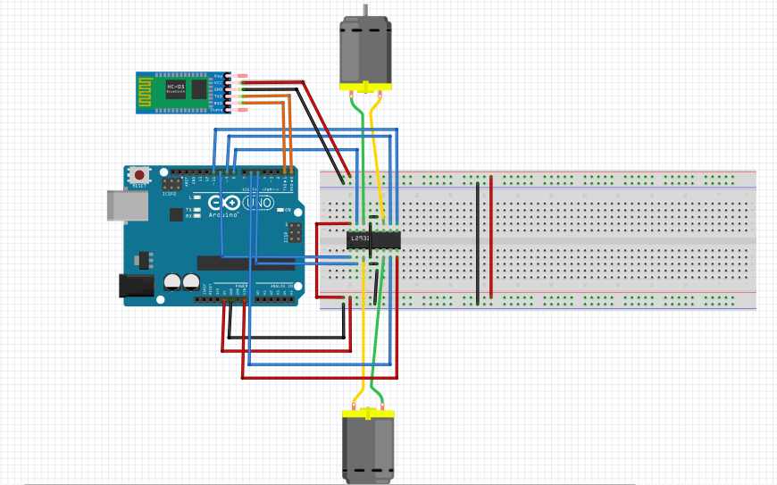

Descripción del montaje

Tomando algunas medidas de una base comprada por internet, diseñé una propia para el robot. La placa de abajo tiene los huecos necesarios para introducir los soportes de los motores y el interruptor, el segundo piso es una placa simple. Los soportes de los motores también los diseñé. Para separar las dos placas, utilicé dos separadores de metal de 25 cm y los otros dos los diseñé yo misma.

Una vez montados los motores, el interruptor y colocadas las dos placas, coloqué la batería lipo en la placa de abajo.

Para crear la placa shield, utilicé la protoboard de 200 puntos para crear todas las conexiones necesarias para el funcionamiento del robot, utilizando un chip.

Encajé la shield en la placa arduino y la pegué con velcro en el centro de la placa de arriba. El módulo bluetooth lo pegué al lado del arduino.

Para que se vieran lo menos posible los cables, hice algunos pequeños agujeros en las pacas impresas, de este modo también fue más fácil la realización del cableado.

Para finalizar, me descargué en la tablet la app para poder controlar el robot vía bluetooth.

Descripción del funcionamiento

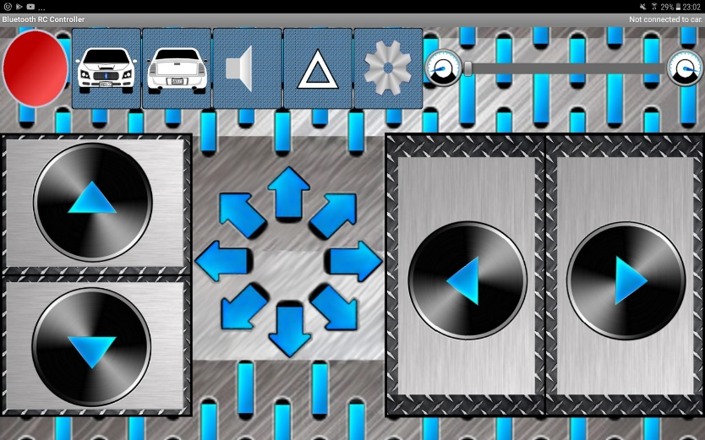

La app “Bluetooth RC Controller” manda mediante una letra una orden a arduino. Opté solamente por los movimientos simples: adelante, atrás, derecha, izquierda y las cuatro diagonales.

Descripción del firmware

Utilicé un programa simple y fácil de entender, el inconveniente es que es demasiado largo.

char dato; (variables que utiliza arduino para recibir las letras que manda la app)

void setup() {

// RUEDA DERECHA

pinMode(6,OUTPUT);

pinMode(7,OUTPUT);

// RUEDA IZQUIERDA

pinMode(8,OUTPUT);

pinMode(9,OUTPUT);

Serial.begin(9600);

}

void loop() {

if (Serial.available()>0){

dato=Serial.read();

Serial.print(dato);

switch(dato){

case('F'): { //MOV.ADELANTE

//motor derecha

analogWrite(10,255);

digitalWrite(7,1);

digitalWrite(6,0);

//motor izquierda

analogWrite(11,255);

digitalWrite(8,0);

digitalWrite(9,1);

break;

}

case('B'): { //MOV.ATRAS

//motor derecha

analogWrite(10,255);

digitalWrite(7,0);

digitalWrite(6,1);

//motor izquierda

analogWrite(11,255);

digitalWrite(8,1);

digitalWrite(9,0);

break;

}

case('R'):{ //MOV.IZQUIERDA

//motor derecha

analogWrite(10,180);

digitalWrite(7,0);

digitalWrite(6,1);

//motor izquierda

analogWrite(11,100);

digitalWrite(8,1);

digitalWrite(9,0);

break;

}

case('L'):{ //MOV.DERECHA

//motor derecha

analogWrite(10,100);

digitalWrite(7,1);

digitalWrite(6,0);

//motor izquierda

analogWrite(11,180);

digitalWrite(8,0);

digitalWrite(9,0);

break;

}

case('I'): { //MOV.ADELANTE IZQUIERDA

//motor derecha

analogWrite(10,170);

digitalWrite(7,1);

digitalWrite(6,0);

//motor izquierda

analogWrite(11,255);

digitalWrite(8,0);

digitalWrite(9,1);

break;

}

case('G'): { //MOV.ADELANTE DERECHA

//motor derecha

analogWrite(10,255);

digitalWrite(7,1);

digitalWrite(6,0);

//motor izquierda

analogWrite(11,170);

digitalWrite(8,0);

digitalWrite(9,1);

break; }

case('J'): { //MOV.ATRAS IZQUIERDA

//motor derecha

analogWrite(10,170);

digitalWrite(7,0);

digitalWrite(6,1);

//motor izquierda

analogWrite(11,255);

digitalWrite(8,1);

digitalWrite(9,0);

break;

}

case('H'): { //MOV.ATRAS DERECHA

//motor derecha

analogWrite(10,255);

digitalWrite(7,0);

digitalWrite(6,1);

//motor izquierda

analogWrite(11,170);

digitalWrite(8,1);

digitalWrite(9,0);

break;

}

case('S'):{ //COCHE PARADO

//motor derecha

analogWrite(10,0);

digitalWrite(7,0);

digitalWrite(6,0);

//motor izquierda

analogWrite(11,0);

digitalWrite(8,0);

digitalWrite(9,0);

break;

}

}

}

}